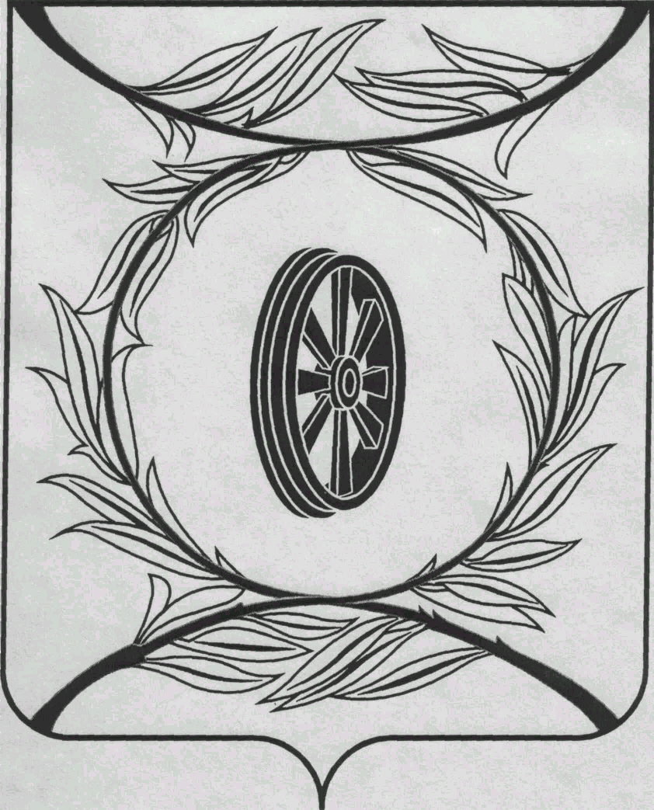  СОБРАНИЕ ДЕПУТАТОВ  КАРТАЛИНСКОГО  МУНИЦИПАЛЬНОГО РАЙОНА  457351, Челябинская область  город Карталы, улица Ленина, 1  телефон/факс : (835133) 2-20-57  от 30 января 2019 года №____  телефон : (835133) 2-28-90  от ____ января 2014 года №_____ | Депутатам Собрания депутатов Кмр,  Главам с/поселений,  Докладчикам по списку,  Приглашённым

Направляю Вам повестку 54-го заседания Собрания депутатов Карталинского муниципального района, которое состоится 31 января 2019 года в 11-00 часов местного времени в большом зале администрации Карталинского муниципального района. Прошу не планировать командировки и другие мероприятия в этот день:

- О выполнении 2018 год муниципальной программы «Обеспечение доступным и комфортным жильём граждан Российской Федерации» в Карталинском муниципальном районе на период 2014-2021 годы» (С.В.Марковский).
- О выполнении за 2018 год муниципальной программы «Организация мероприятий межпоселенческого характера на территории Карталинского муниципального района, в том числе ликвидация несанкционированного размещения твёрдых коммунальных отходов на 2018 год и 2019-2020 годы (С.В.Марковский).
- О выполнении 2018 год муниципальной программы «Развитие дорожного хозяйства в Карталинском муниципальном районе на период 2017-2021 годы» (С.В.Марковский).
- О выполнении за 2018 год муниципальной программы «Профилактика терроризма на территории Карталинского муниципального района на период 2017-2019 годы» (Т.В.Лачина).
- О выполнении за 2018 год муниципальной программы «Обеспечение безопасности жизнедеятельности населения Карталинского муниципального района на 2017-2019 годы» (В.А. Попов).
- Об отчёте Управления социальной защиты населения Карталинского муниципального района за 2018 год (Е.В.Копылова).
- О выполнении за 2018 год муниципальной программы «Развитие социальной защиты населения в Карталинском муниципальном районе на 2017-2021 годы» (Е.В.Копылова).
- О выполнении за 2018 год государственной программы «Содействие занятости населения Челябинской области» (Н.А.Плохих).
- О выполнении за 2018 год муниципальной программы «Формирование и развитие молодёжной политики в Карталинском муниципальном районе на 2017-2019 годы» (Т.С.Крысова).

- Об отчете о деятельности муниципального казенного образовательного учреждения для детей-сирот и детей, оставшихся без попечения родителей, детский дом Карталинского муниципального района Челябинской области за 2018 год (А.В.Шестак).
- О выполнении за 2018 год муниципальной программы «Развитие сельского хозяйства Карталинского муниципального района Челябинской области на 2018-2021 годы» (Н.И.Ильина).
- Об отчёте о работе Управления по имущественной и земельной политике Карталинского муниципального района за 2018 год (Е.С.Селезнёва).
- О выполнении за 2018 год муниципальной программы «Управление муниципальным имуществом Карталинского муниципального района, оформление права собственности на движимое и недвижимое имущество Карталинским муниципальным районом на 2017-2019 годы» (Е.С.Селезнёва).
- Об утверждении Перечня движимого имущества, находящегося в государственной собственности Челябинской области, передаваемого в собственность Карталинского муниципального района (оборудование) (Е.С.Селезнёва).
- О согласовании приобретения муниципальным образованием Карталинкий муниципальный район легкового автомобиля (Е.С.Селезнёва).
- О присуждении премии Собрания депутатов Карталинского муниципального района работникам культуры и искусства Карталинского муниципального района (В.К.Демедюк).
- О внесении изменений в Положение о порядке заключения соглашений между органами местного самоуправления Карталинского муниципального района с органами местного самоуправления поселений, входящих в его состав, о передаче (принятии) части полномочий по решению вопросов местного значения (М.Ф.Бакатнюк).
- Разное.

Председатель Собрания депутатов
Карталинского муниципального района В.К.Демедюк

